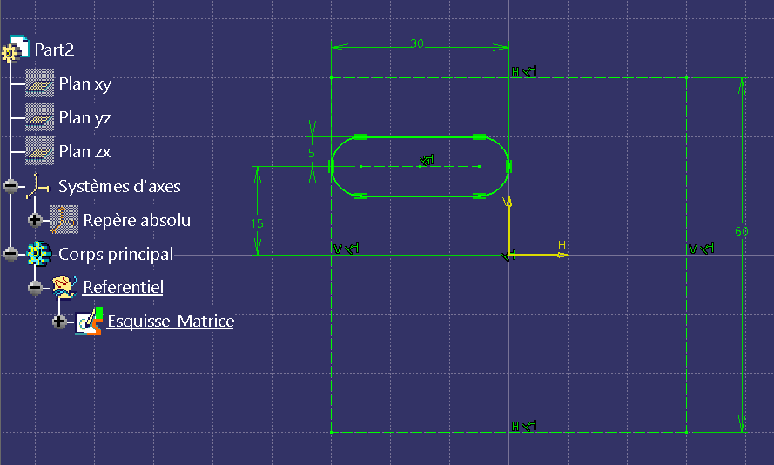
- Je crée le motif (arbitrairement sur le plan XY).

Note ma forme va se répéter dans un carré de 60x60.
Je fais le choix de n’en tracer qu’une pour faciliter les modifications de cette forme à venir (projet).

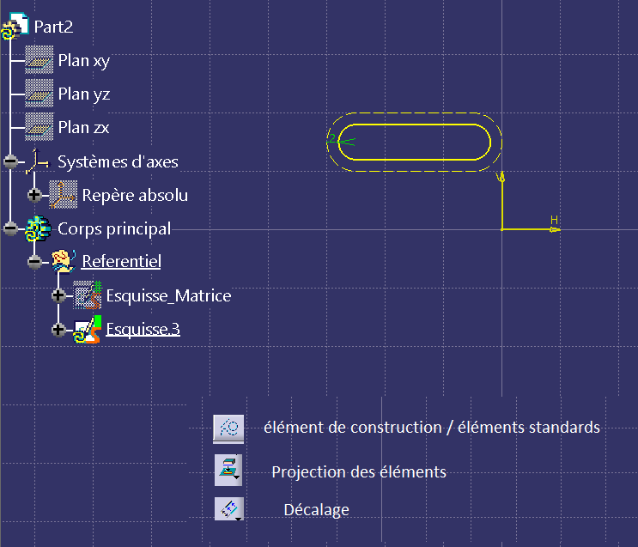

- Je crée sur le même plan dans une nouvelle esquisse

Je passe en « élément de construction » puis fonction « Projection des éléments 3D » je sélectionne l’esquisse précédente (dans le graphe, pas dans la fenêtre graphique).
Pour y voir plus clair je mets l’esquisse précédente en mode caché.
Je repasse en « éléments standards Puis fonction « Décalage » je fais un décalage de 2mm intérieur.
- Je crée les répétitions circulaire (dans Génerative shape design).
Ne me demande pas pourquoi il faut entrer 5 en instance, comme je suis parti sur XY c’est l’axe Z qui sert de référence a la rotation et je ne tiens pas compte du message d’avertissement de CATIA je sais que ma dernière instance est superposée avec l’esquisse à répéter.

Note : faire de même pour l’esquisse décalé (copier/coller ça gagne du temps) renommer tous ces éléments pour ci retrouver plus tard.
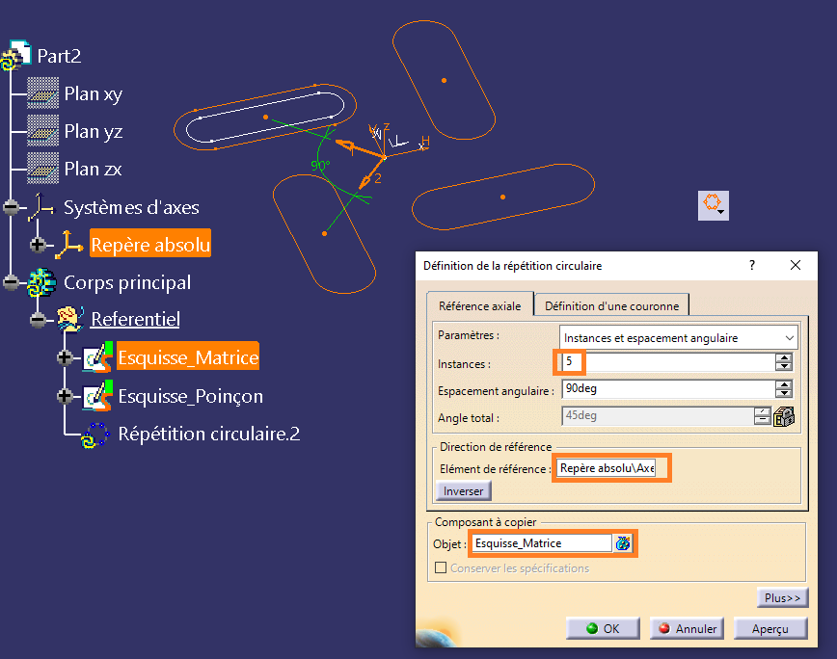
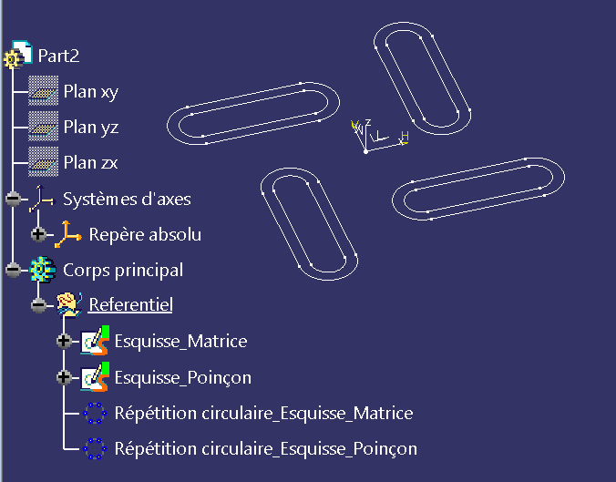

- Je créer les cylindres dans deux corps de pièces.
Je suis parti du principe que mon motif est un « Standard » la circonférence des cylindres s’adapte à la dimension du (motif x le nombre de motif) et la longueur par le (nbrs de répétions linéaire + 2 x le décalage au bord). Si c’est les cylindres qui sont standard alors il faudra piloter le carré de (60mm) par la circonférence (standard) et le Nbrs de motif le décalage au bord par la longueur standard des cylindres.
je créé les paramètres utilisateur : Nbrs motif circulaire (Réel).
Périmètre cylindre calculé (longueur) : formule (cote 60mm x Nbrs motif)
Diamètre cylindre (longueur) : formule 2*(`Périmètre cylindre calculé`/(2*PI ))
Nbrs motif Linéaire (Réel)
Décalage bord D/G (longueur) (10mm c’est mon choix)
Je crée les plans limites D/G : Plan_cylindres_Gauche : // a YZ : -(60/2+ Décalage bord D/G)
Plan_cylindres_Droit : // Plan_cylindres_Gauche (60* Nbrs motif Linéaire)+(2* Décalage bord D/G).
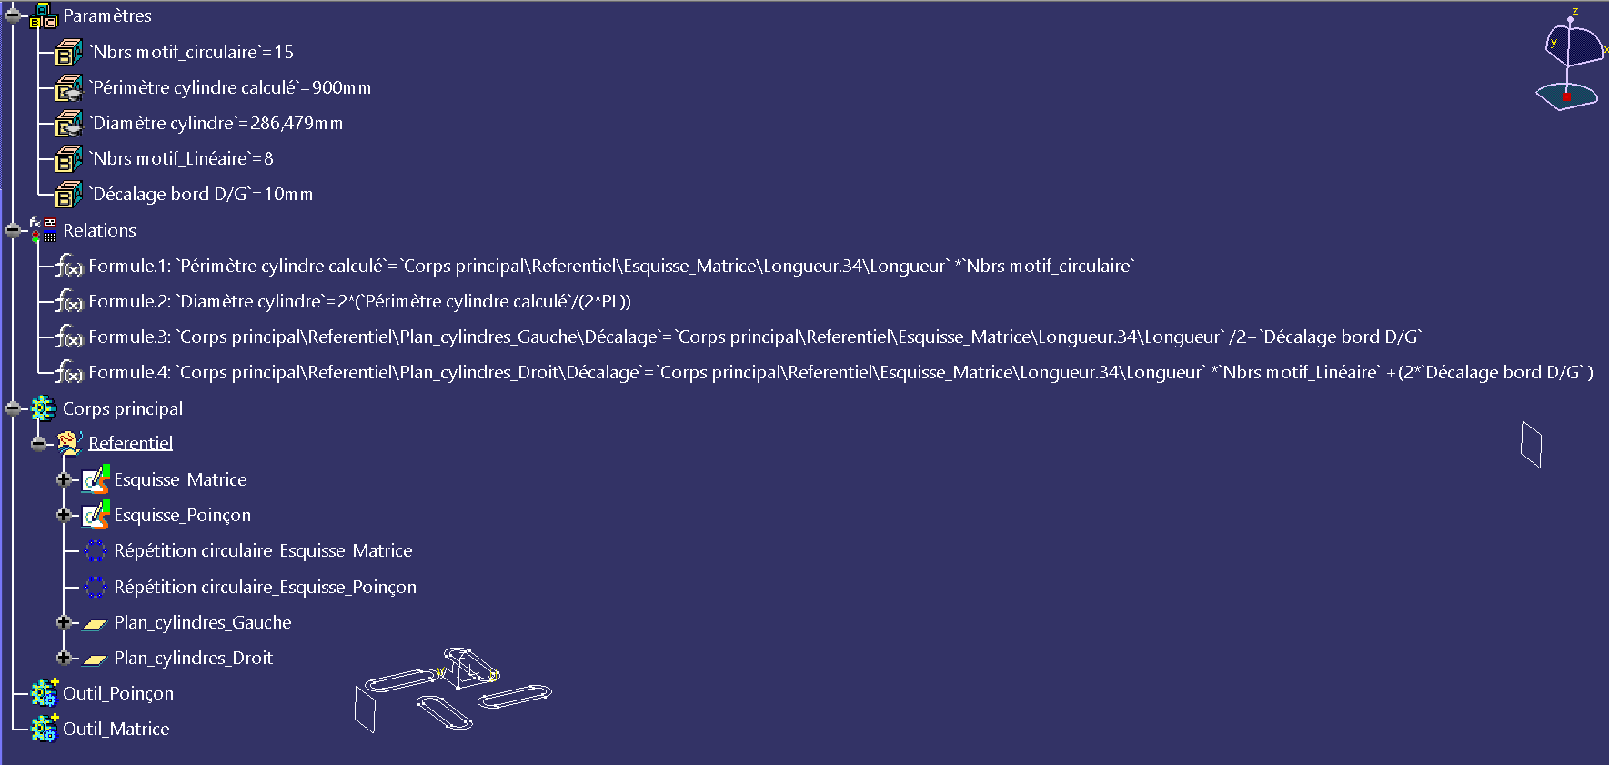

- Je trace l’esquisse pour le cylindre du haut que j’appelle Outil_Poinçon.

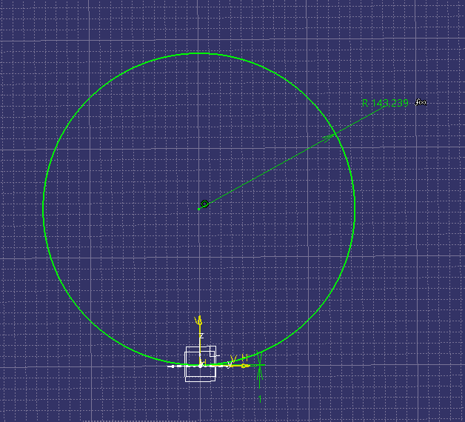
Esquisse_Cylindre_Poinçon sur YZ
Attention a l’association avec le paramètre Diamètre cylindre il faut diviser par 2 (rayon dans CATIA)
Le cercle est décalé de 1mm (1/2 épaisseur matière)

J’ai choisi de rester en GSD pour plus d’associativité.
- Je crée la surface du cylindre

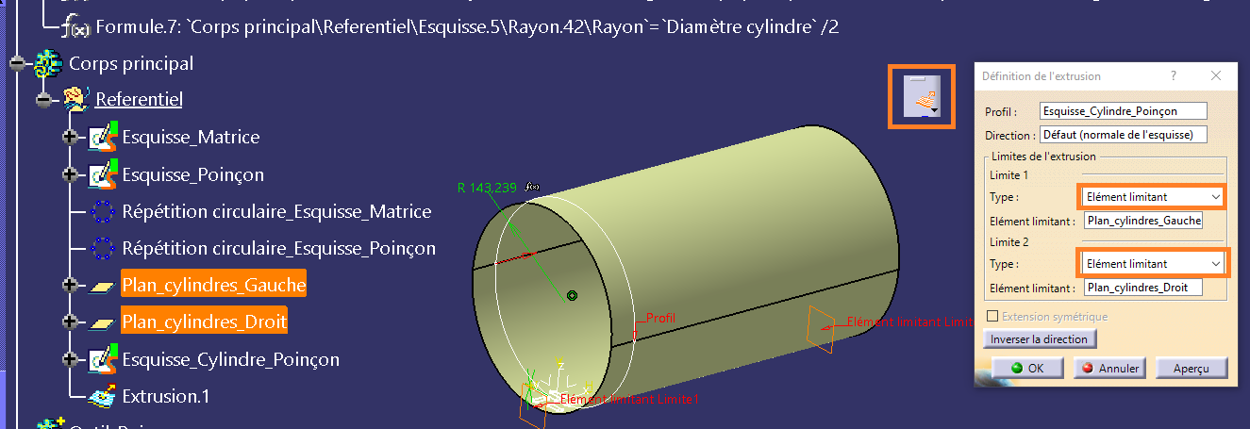

- Je crée la symétrie // XY et renomme tout ça
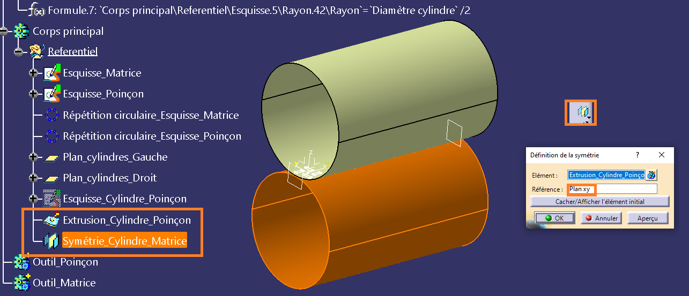

- Je créer les Développés en sélectionnant dans le graphe les répétions circulaire créés précédemment.
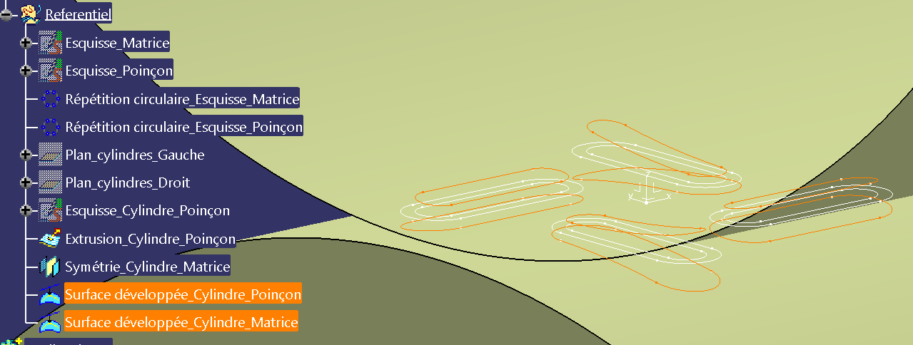

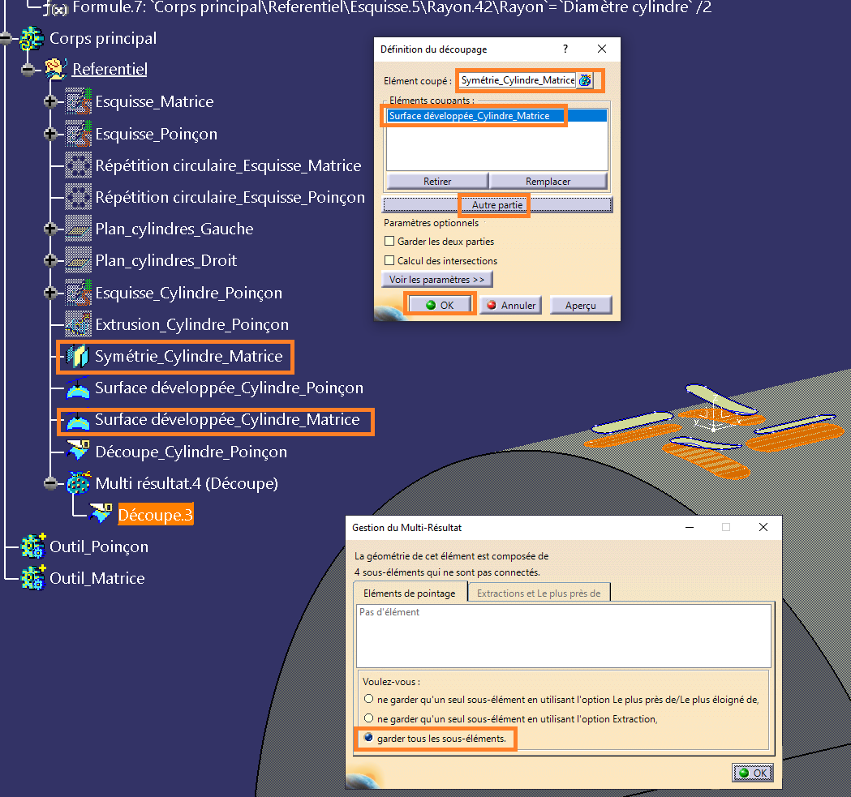
- Je crée les découpes respectives des surfaces cylindres Poinçon et matrice par leur développés je garde l’intérieur.

Copie d’écran exemple sur la dernière découpes (Matrice) après OK ne pas oublié de cocher garder tous les sous éléments.

- Je repasse dans PartDesign pour créer les cylindres.
On définit l’objet de travail successivement dans les corps de pièces correspondant que l’on a créé avant ou maintenant.
Je pense qu’en R16 c’est comme moi pas besoin de créer les surfaces aux extrémités des cylindres CATIA vas fermer automatiquement.

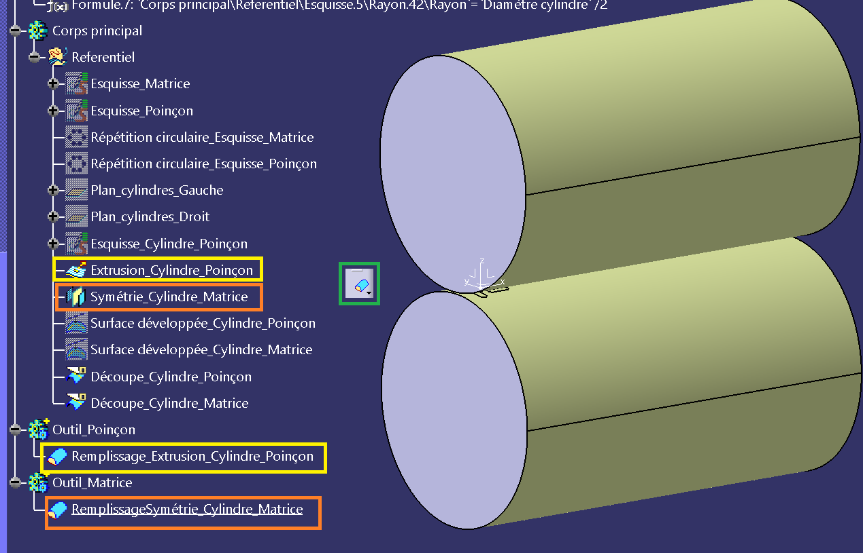

- Je crée les motifs pour le poinçon et la matrice tjrs dans deux corps de pièces distincts.
J’ai entré 2mm dans premier et deuxième décalage pour ne pas me prendre la tête avec le sens.
Je n’ai jamais fait ce type d’outillage donc il y a certainement des règles métier concernant le dépassement des formes du poinçon et l’enfoncement des formes matrices (je suis resté sur ep matière 2mm)
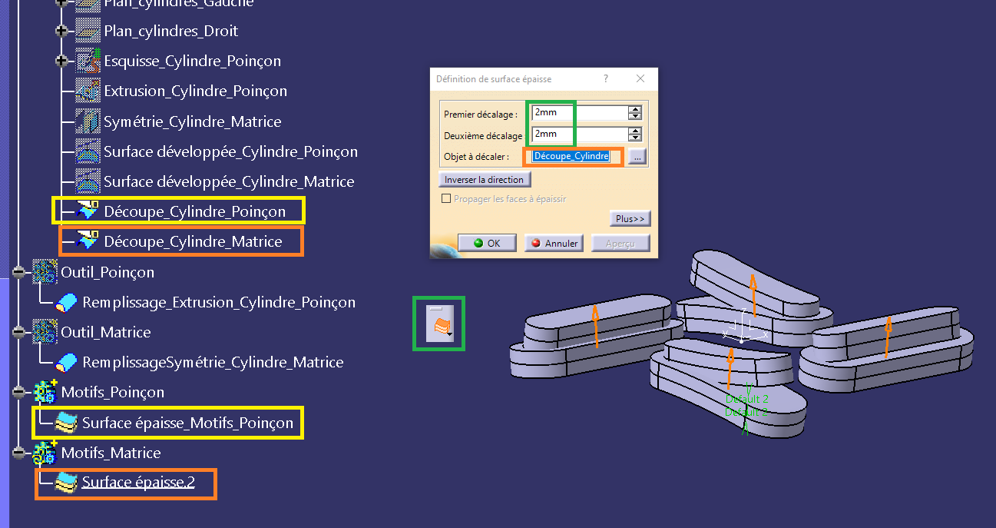

- Répétitions des motifs circulaire puis linéaires ou l’inverse bien penser à associer avec les paramètres utilisateurs et a chaque étape bien définir l’objet de travail sur le bon corps.
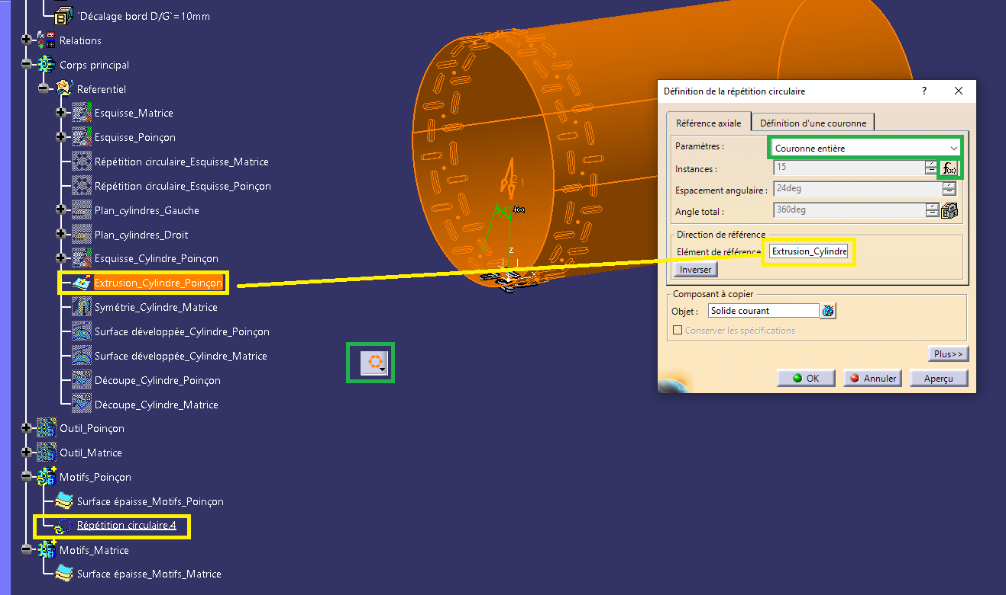

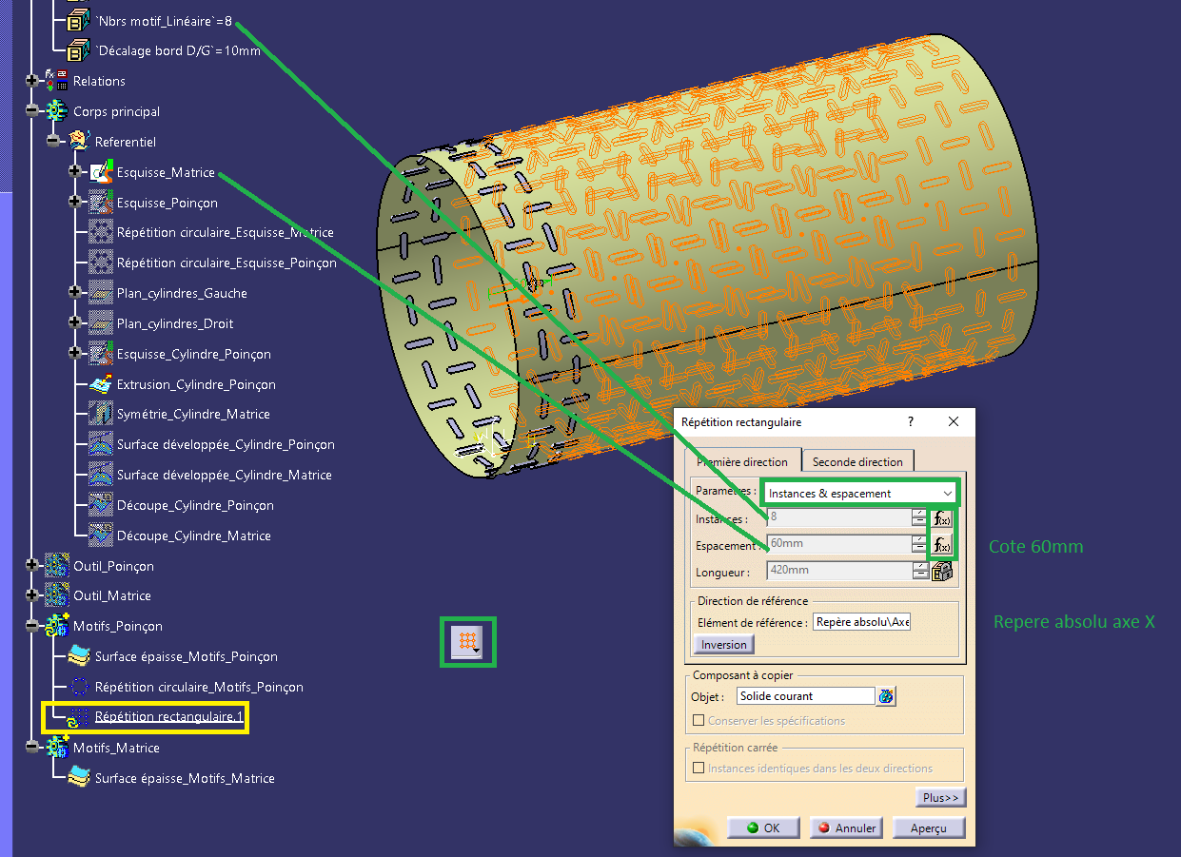

- Ajout ou Retrait des Motifs au corps Outils respectif.

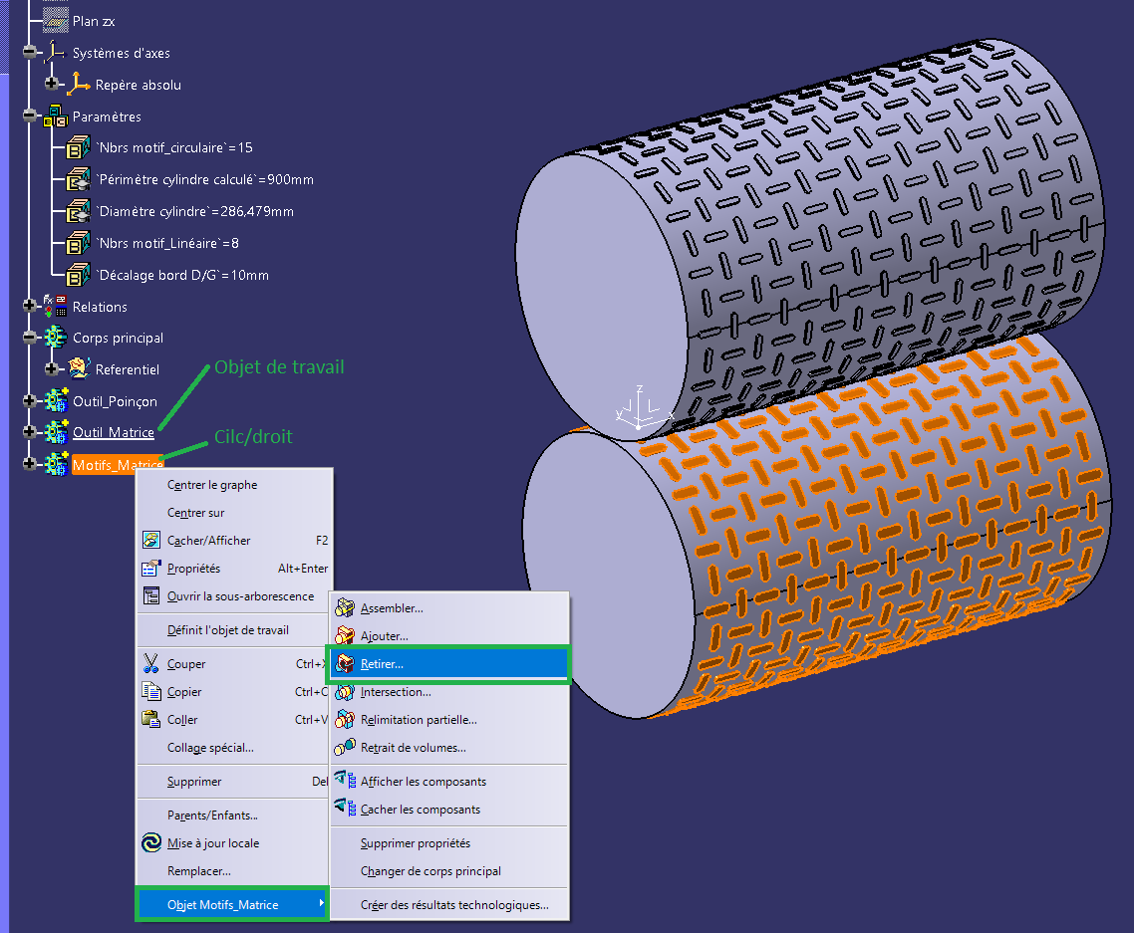
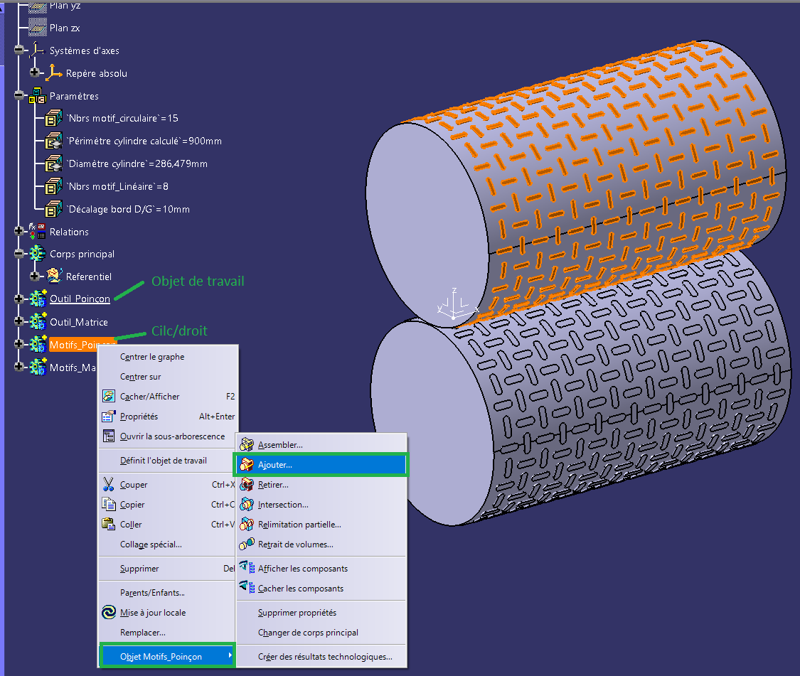

Normalement si tu a bien reproduit, la modification de l’esquisse Matrice (motif de base) et des nbrs d’instance moins d’une minute pour la mise a jour.
